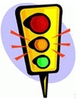
В целях повышения культуры поведения участников дорожного движения, обеспечения безопасности детей на дорогах, профилактики травматизма и обеспечения безопасности несовершеннолетних с 24 по 25 сентября 2020 года в 3 а классе активизирована работа с учащимися и их родителями по соблюдению правил дорожного движения.
С учащимися проведен ряд мероприятий, направленных на формирование представлений детей о правилах дорожного движения и дорожных знаках: дидактические и интеллектуальные игры, конкурсы рисунков, викторины, дискуссии, познавательные, игровые программы. Наиболее интересными стали:

24 сентября
Классный час «Свет зелёный нам мигает — в путь дорогу приглашает».
Увлекательно и интересно прошло это мероприятие. Путешествуя в стране правил дорожного движения, дети вспомнили, как правильно переходить дорогу, как необходимо вести себя на проезжей части. Познакомились с литературой по ППД: «Юный пешеход», «Внимание дорога», «Правила дорожного движения», «Это должен знать каждый». По окончании мероприятия дети ответили на вопросы викторины «Проверь себя», продемонстрировав свои знания. Подводя итог, сделали вывод что, только соблюдая правила дорожного движения можно находиться в безопасности.
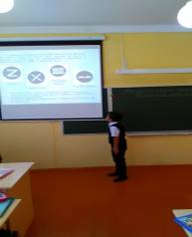

25 сентября учащиеся совершили пешеходные экскурсии по микрорайону для ознакомления с наиболее опасными участками дорожного движения.
Педагог напомнил детям правила перехода улицы в местах, где отсутствуют пешеходные переходы, дорожные знаки и светофоры. Побывали также и на пешеходном переходе. Ребята показали хорошие знания по ПДД: правильно отвечали на вопросы, на практике показывали , как правильно переходить дорогу через зебру. А в качестве домашнего задания ребятам было предложено совместно с родителями разработать схему безопасного маршрута в школу и обратно.
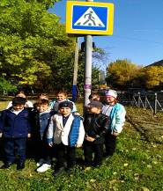

Конкурс рисунков на асфальте по ПДД «Дорожная безопасность».

ЦЕЛЬ конкурса:
профилактика дорожно-транспортных происшествий с участием детей через художественно-эстетические навыки и способности.
В своих работах ребята старались наглядно показать необходимость соблюдения правил дорожного движения, использования световозвращающих элементов на одежде, предупреждения несчастных случаев на дороге.
Спасибо всем за активное участие!
